Страх присущ каждому человеку на планете. Он может быть обоснованным или безотчётным. Однако каков детский страх и как от него избавиться?

Прежде всего, предоставьте ребёнку такое мощное оружие как воображение: если его страхи придуманы им, значит, и бороться с ними предстоит тоже его фантазии. Победив страхи в своём воображении, он победит их в реальности. Пусть Ваше чадо мысленно несколько раз повторит то действие, которого боится, обязательно с положительным исходом. Затем вместе с ним попробуйте перебороть страх в реальности. Не отчаивайтесь, если у Вас не получится с первого раза.
Кроме всего прочего, причиной фобий может являться банальная неинформированность - незнание, ошибочное представление о каком-либо предмете или явлении. Для рассеивания такого рода переживаний следует обеспечить ребёнку доступ к реальной информации, будь это детская энциклопедия или телевизионная передача.
Очень важно успокоить ребёнка, дать ему почувствовать, что, пока Вы рядом, ему не угрожает ничего. Дети ведь порой так беззащитны просто из-за чувства того, что они нужны, любимы. Если на него будет полагаться кто-то близкий, он и сам поймёт, что он достаточно силён, чтобы справиться со страхами.
Обеспечьте в спальне ребёнка источник постоянного света. Это может быть обычный бра, ручной фонарик или ночник. Последние весьма эффективны в борьбе против страха темноты.

Также немаловажно подключить своё, истинно родительское воображение. Вы, наверно, удивитесь, узнав, к каким иногда трюкам прибегают изобретательные родители. Внедрите в борьбу со страхами немного Вашего собственного волшебства. Пусть будет заветное слово, чтобы отогнать злобного монстра или ритуал, чтобы обеспечить безопасную спальню на всю ночь. Помогайте ребёнку самому составить словарь юного волшебника, можно воспользоваться волшебной палочкой.
Главное – ни в коем случае не оставлять того, что говорит ребёнок, без внимания, всегда терпеливо выслушивайте его. Дайте ребёнку почувствовать одновременно и свою собственную силу, и каменную стену в виде родительской заботы, через которую никогда не пробиться никаким монстрам.

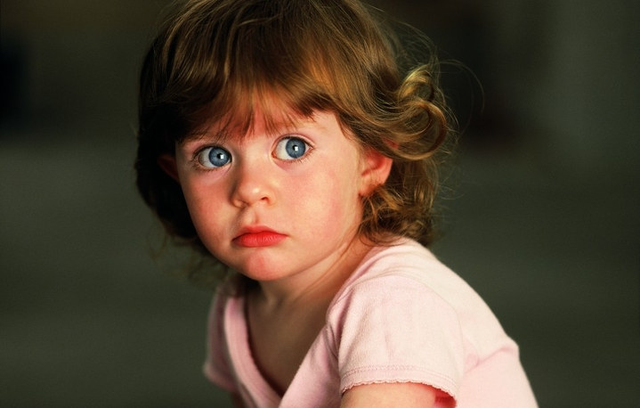

В разные возрастные периоды у детей превалируют различные страхи:
- от 1 года до 3 лет чаще встречаются боязнь темноты, страх оставаться одному, ночные страхи. Главным персонажем страшных сновидений чаще всего оказываются Волк и Баба-Яга.
- на 2-ом году жизни наиболее часто проявляется страх неожиданных звуков, страх одиночества, страх боли и связанный с этим страх медицинских работников.
- в 3-5 лет для детей характерны страхи одиночества, страхи темноты, страхи замкнутого пространства и страхи сказочных персонажей.
- от 5 —7 лет ведущим становится страх смерти.

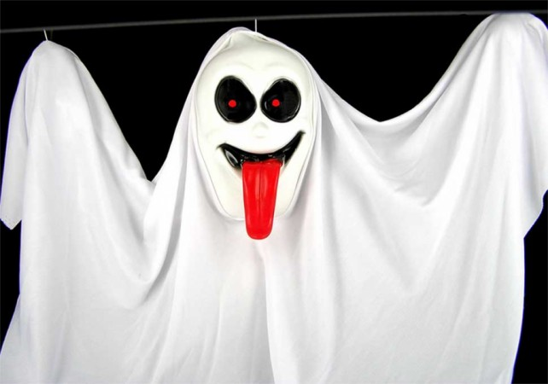

Причиной возникновения страхов у детей дошкольного возраста могут быть:
- эмоциональная напряженность в семье;
- отсутствие эмоционального контакта с ребенком, отзывчивости на потребности и чувства ребенка;
- излишние требования к ребенку, строгость;
- использование физических наказаний, жестокость;
- агрессивное поведение родителей, унижение ребенка;
- страхи самих родителей и их тревожность;
- ссоры между родителями;
- травматичный опыт в жизни ребенка;
- внушение страхов самими родителями: «Не ходи туда, там волк!», « Не будешь слушаться, придет злой дядя, который забирает непослушных детей» и т.д.

Государственное образовательное учреждение
Детский сад №2625

Памятка для родителей

Страхи
в дошкольном возрасте



Москва, 2011

